**【校园微快递 产品】需求文档V1.1**

目录

0校园微快递-体验版 3

0.0用户角色登录 3

0.1二维码 3

1前言 3

1.1需求背景 3

1.2产品定位 4

2需求列表 4

2.1功能需求 4

2.2非功能需求 6

3交互设计 7

3.1设计原则 7

3.2设计样式 8

3.2.1 普通学生用户页面 8

3.2.2 义工用户页面 10

4技术方案 12

4.1整体架构图 12

4.2小程序端 13

4.3后台服务器 13

5团队组成与分工 14

# **0校园微快递-体验版**

**0.0用户角色登录**

* 普通学生

学号：172210409212 密码 ：13813788659pwx

* 义工

学号：172210805208 密码 ：tiff.116833

接单时填写的联系方式：18260626155

**0.1二维码**

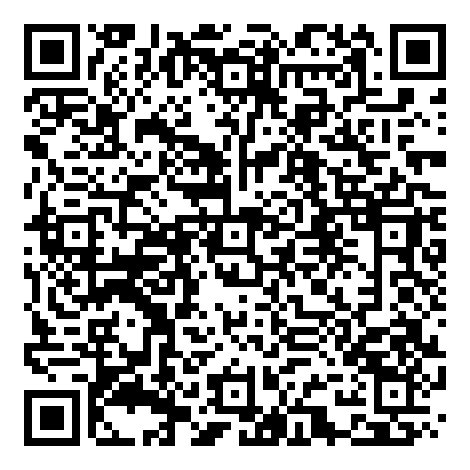

# **1前言**

## 1.1需求背景

随着互联网的高速发展，网购已经成为大学生日常生活中不可或缺的一部分。我们关注到学校快递代收点的包裹常常不能被及时领走，双十一大促时期的快递包裹更是堆积成山。

为了提高快递代收点的效率、便利科大学子以及学校的义工人群，校园微快递这款小程序应运而生。

## 1.2产品定位

校园微快递是一款旨在为江苏科技大学学生提供便利的代取快递的小程序，且仅学校的义工群体有资格代取快递来赚取学分。

该产品目标用户为江苏科技大学普通学生和义工群体。普通学生因各种原因无法在指定时间取件，此时可使用校园微快递，发布自己的快递信息，等待义工群体进行接单和派送，任务完成后，义工可以增加学分。

# **2需求列表**

## 2.1功能需求

|  |  |  |  |
| --- | --- | --- | --- |
| 序号 | 功能 | 功能点拆分 | 功能点描述 |
| 1 | 登录 | 登录条件 | 为了尽可能保护学生个人信息，仅江苏科技大学学生可使用该小程序；否则，登录失败。 |
| 身份判别 | 关于普通学生和义工身份的判断，不需要在登录页面进行选择，后台判断即可。 |
| 2 | 发单 |  | 输入某快递的快递单号、快递代收点、收件地址、姓名、联系方式等信息，点击“确认发布”按钮发布订单。  上述信息如有空，即不填现象，则发单失败。 |
| 3 | 接单 | 角色：义工 | 页面展现东、西、南三个校区的订单信息，选择想要接的单，点击“我要接单”按钮，弹框提示：输入义工的联系方式。利用该联系方式，去后台搜索学号，然后与发布订单的同学的学号进行对比，进行能否接单的判断，主要是为了避免义工为了赚学分接自己发的单。 |
| 角色：普通学生 | 弹出无法接单的页面。 |
| 4 | 发单信息详情 | 信息获取 | 点击我的-发单详情按钮，获取所有的发单记录，其中包含取单号和快递状态等信息。 |
|  |  | 关于确认按钮的说明 | 如果发单人收到快递，记得在快递状态为“等待确认收货”的前提下，进行“确认收货”按钮的点击，使快递状态变为“已完成”，以保证义工完成该单，作为义工得分的依据。  同时，发单人可依据实际情况，行使投诉的权力。 |
| 5 | 接单信息详情 | 信息获取 | 在我的-接单详情按钮，获取所有的接单记录，其中包含取单号、收发件地址、快递状态等信息。 |
|  |  | 关于已完成按钮的说明 | 如果接单人完成该单，则进行“已完成”按钮的点击，使快递状态变为“等待确认收货”。 |
| 6 | 义工学分 |  | 义工学分依据总接单数跟总投诉数来计算，每完成六单学分加0.2，每收到三次投诉学分扣0.1。 |

**2.2非功能需求**

产品为满足用户业务需求而必须具有除功能需求以外的特性，这影响着产品是否能够持续稳定并高效的提供服务。

1、安全性：

（1）保密性：用户密码采用md5加密保护，保证数据在采集、传输、处理过程中不被偷窥、窃取、篡改。

（2）权限控制：根据用户身份，如普通学生或义工，控制访问页面及数据的操作记录。

2、可维护性与可拓展性：

（1）可复用性：类似组件的统一设计，在需要用到的地方进行微调。

（2）易分析性：已诊断缺陷或失败原因，如可追踪系统的历史是由情况，在多处注释表明等。

3、易用性：易操作、易学习、用户界面美观。

# **3交互设计**

**3.1设计原则**

1、整体：产品整体保持简洁、美观、易懂等原则，将江苏科技大学特色象征-船舶与该产品的具体服务-快递联系起来。

2、对齐：单个界面之中元素的对齐、界面和界面之间的对齐，页面上任何东西都是应该能找到对齐点的。

3、颜色：

主体使用黑白灰，避免使用黑色线条和黑底白字，灰色会显得更精致。用深浅不同的灰来表现层次和重点。并合理留白，避免界面过挤或过空。

同时，加入了蓝色元素，因为江苏科技大学的船舶教育十分出名，科大船魂，筑梦海洋，以蓝色的点缀来代表学校精神。

1. 图片：

使用图片时，做到和背景、主题融合。一些小图标的选择也做到与字段名相符合，通俗易懂。

**3.2设计样式**

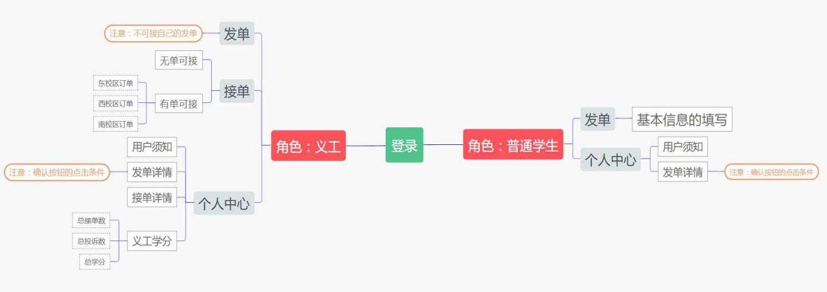

**3.2.1 普通学生用户页面**

**登录页面-发单页面：**

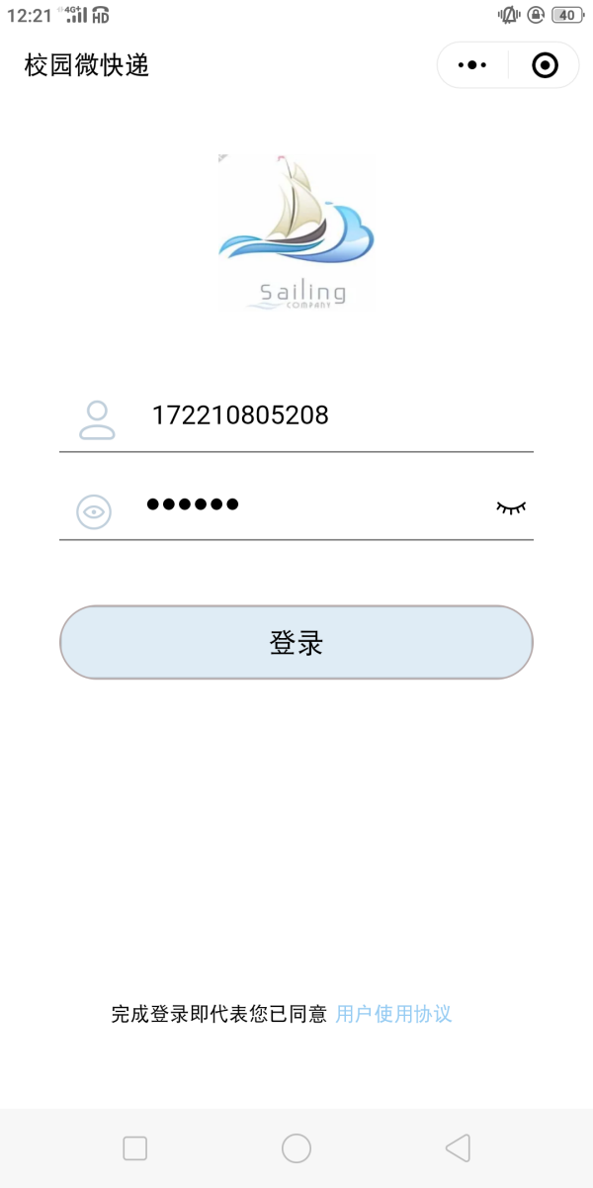 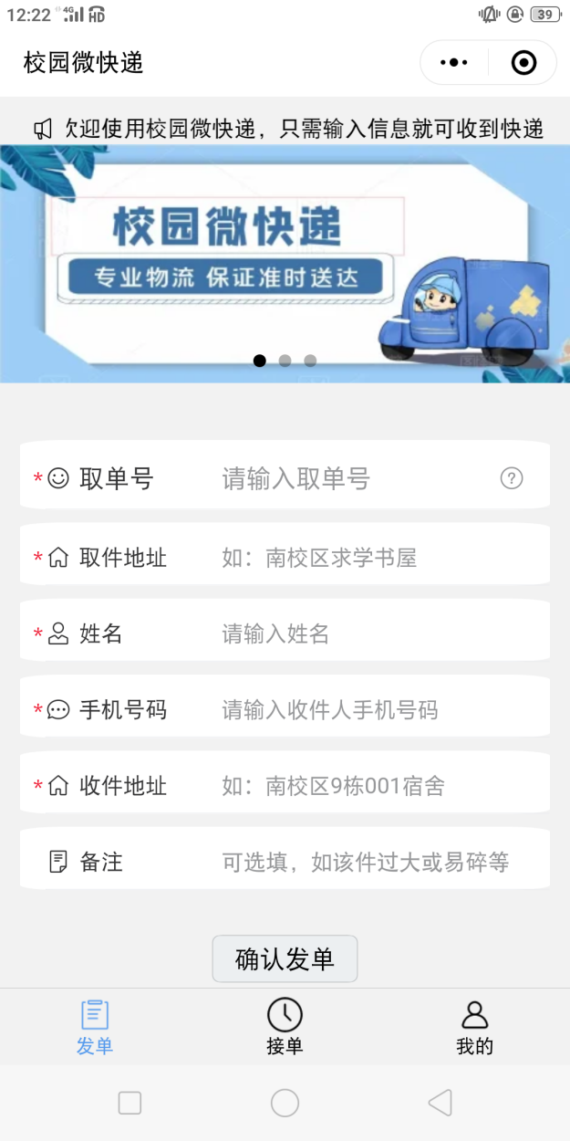

**接单页面**：针对普通学生，我们进行了义工的招聘消息，

**个人中心页面**：用户须知和发单详情。

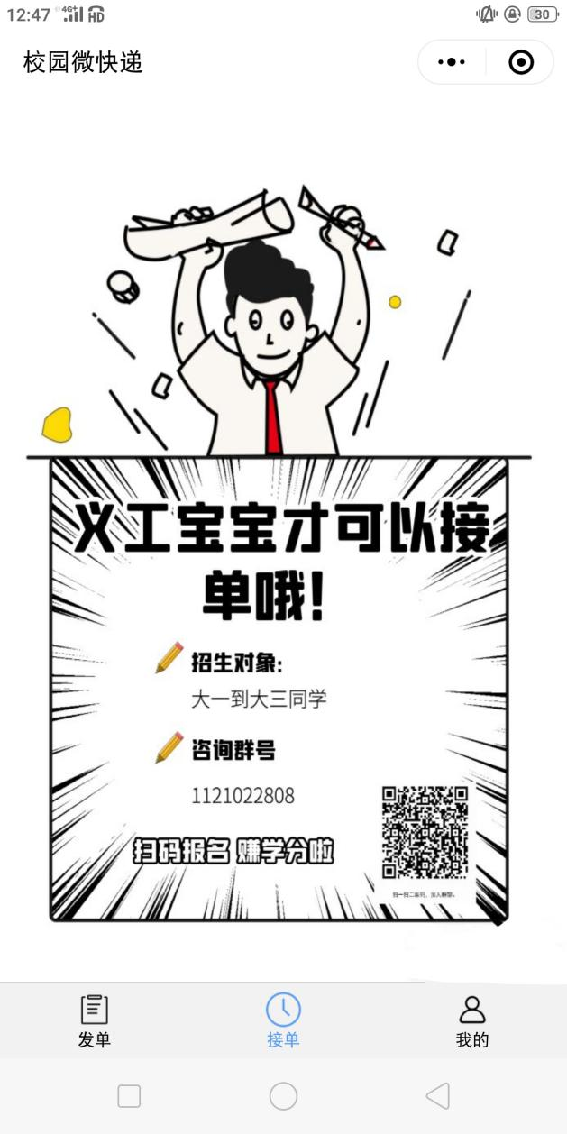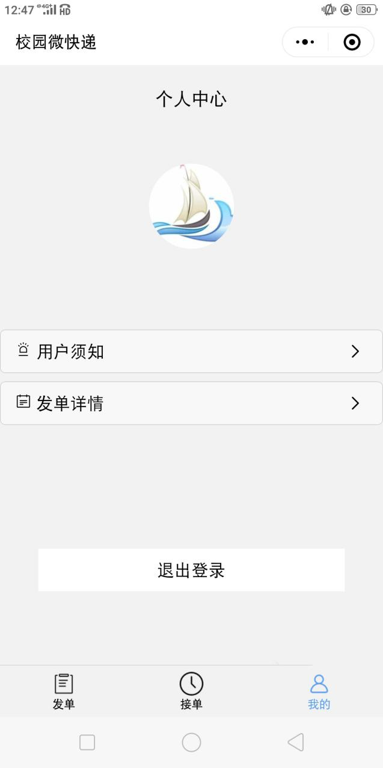

**3.2.2 义工用户页面**

**接单页面：**

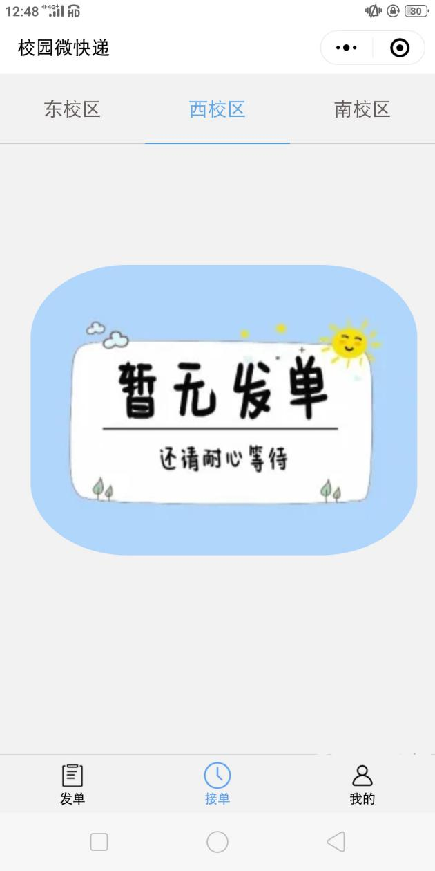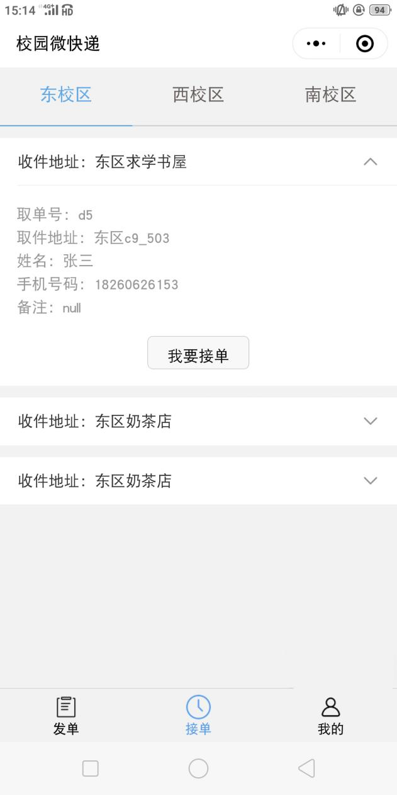

**个人中心：**

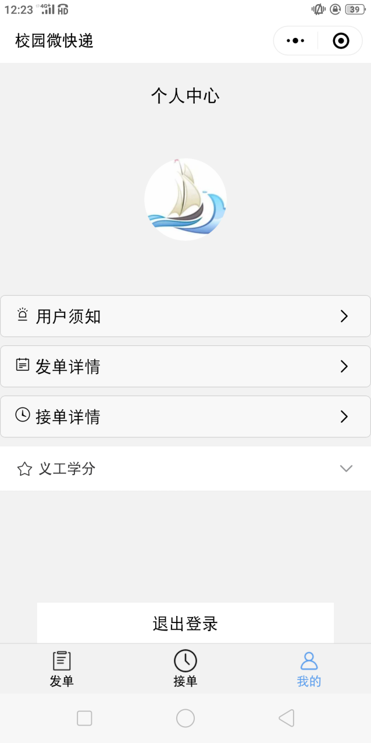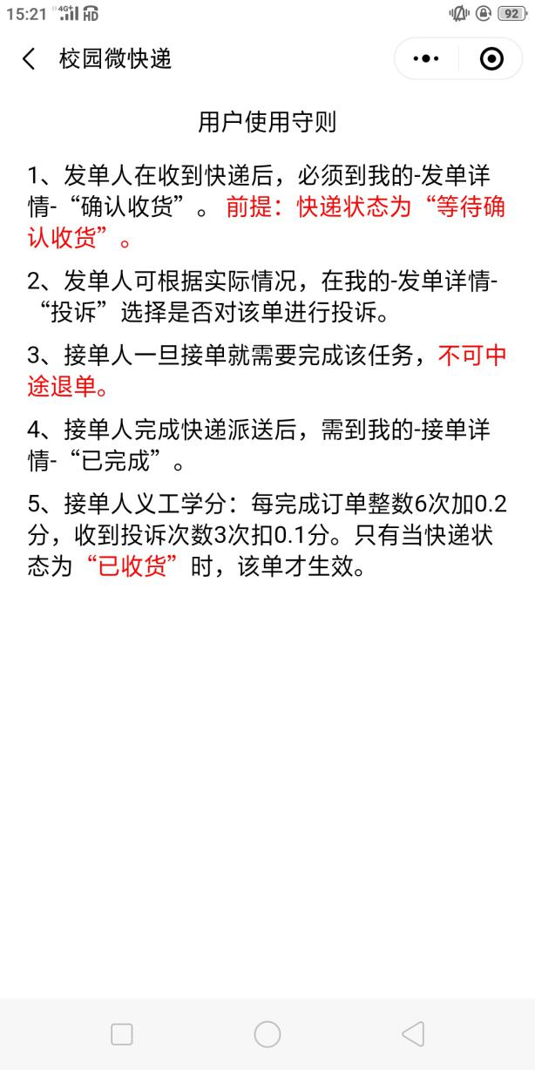

**接单详情与发单详情页：**

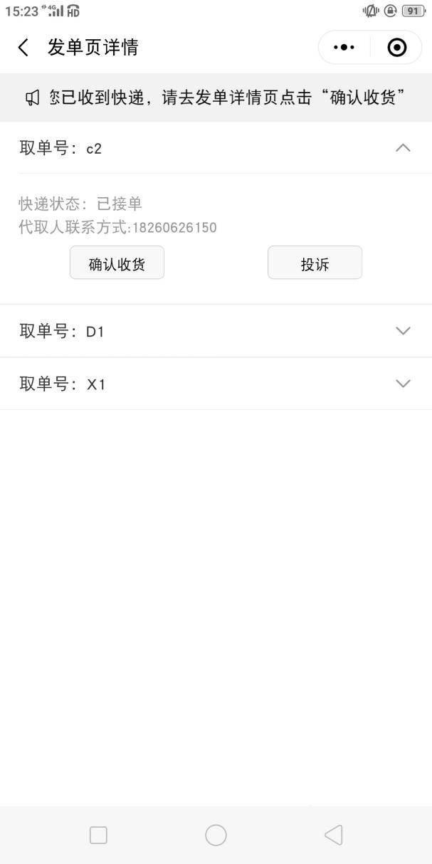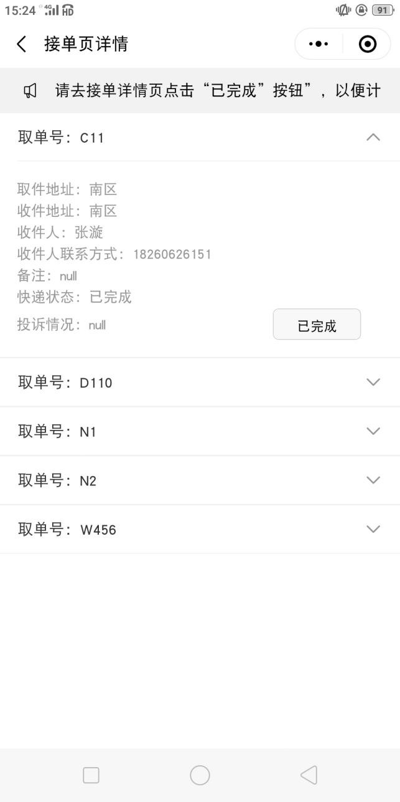

# 

# **4技术方案**

**4.1整体架构图**

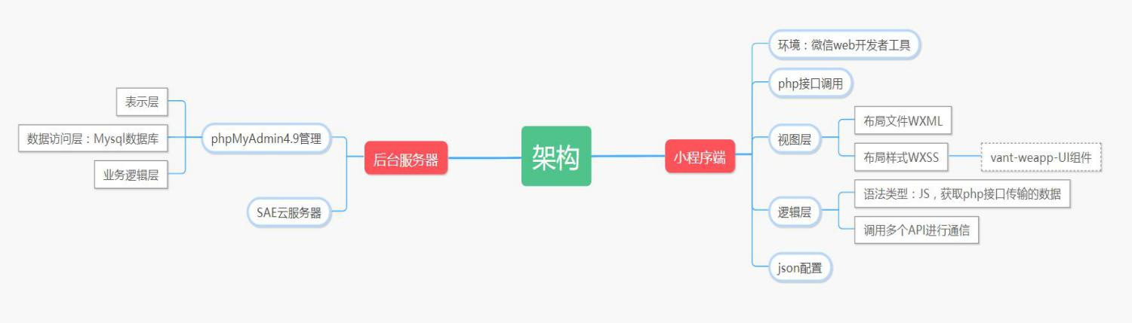

总体设计目标：高并发、大数据承载量、安全、稳定为最终实现目标。

小程序客户端采用C/S架构，管理端采用B/S架构。配置环境：WEB服务器操作系统环境，WEB服务器数据库环境。

**4.2小程序端**

开发环境：微信小程序开发环境，视图层采用最基础的wxml/wxss进行页面布局，逻辑层通过js文件，进行php接口数据的获取。同时，为确保小程序端安全，在小程序开发设计时采取不信任不留存策略，不在本地保留敏感数据，所需数据均由post请求所得，即用即走，不储存于本地。

在用户使用时，只允许用户输入我们期望的数据。例如：电话号码的input中，只允许用户输入数字，而数字之外的字符都过滤掉。

**4.3后台服务器**

后台管理采用php开发，使用了PHP三层体系架构：

表示层：主要使用WEB-Render方式，逻辑层强大和完善，无论表现层如何定义和更改，各司其职，逻辑层都能完善地提供服务。

业务逻辑层：主要针对具体问题操作，也是对数据Data层的操作，对数据业务进行逻辑处理。抽象接口层:对数据访问层抽象出接口，业务逻辑层经过抽象接口层去调用，保证调用分离，扩展分离。

数据访问层:主要对原始数据进行加工和提取，为业务逻辑层提供数据服务。

# **5团队组成与分工**

小组成员：张漩 彭伟霞

因为两名同学大学期间均学习过前后端，所以此小程序的需求分析，UI设计，前端，后端，前后端交互均由两人合作完成。